Архитектура персонального компьютера
Название устройства | Изображение | Назначение устройства | Основные характеристики | Фирмы - производители
Устройства внутри системного блока
Процессор  Звуковой адаптер  Сетевой адаптер  Жесткий диск  Видеокарта  Материнская плата | 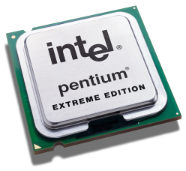  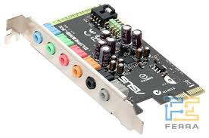  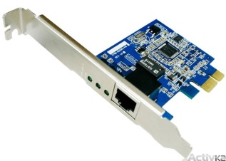  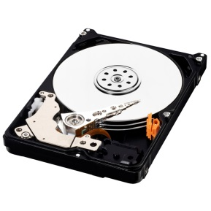  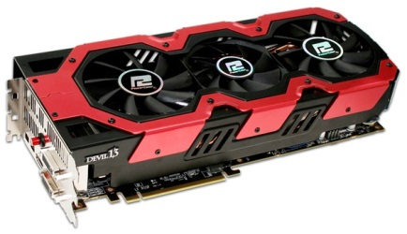  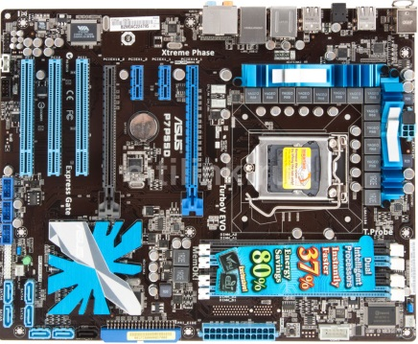
Устройства ввода информации
Клавиатура  Мышь  Микрофон  Веб-камера  Сканер штрих кодов  Сканер планшетный | 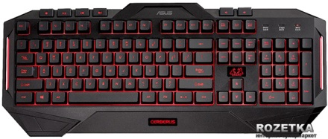  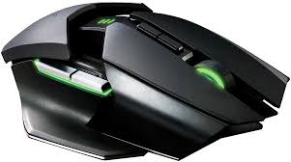  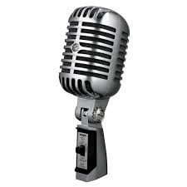  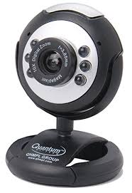  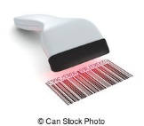  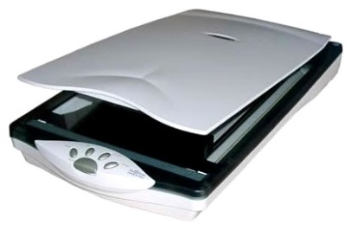
Устройства вывода информации
Мониторы  Колонки  Принтеры  Проекторы | 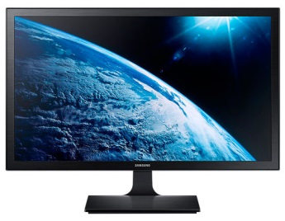  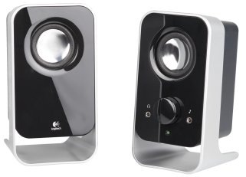  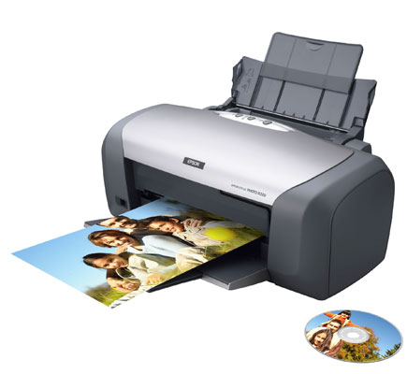  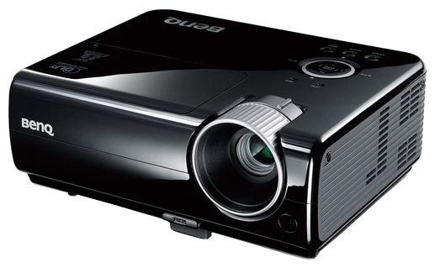
Проце́ссор CPU, электронный блок либо интегральная схема (микропроцессор), исполняющая машинные инструкции (код программ), главная часть аппаратного обеспечения компьютера или программируемого логического контроллера. Иногда называют микропроцессором или просто процессором.

